Приложение к
Постановлению администрации
Иркутского районного
муниципального образования
№___ от «___»_________2021 г

СХЕМА РАСПОЛОЖЕНИЯ ГРАНИЦ ПУБЛИЧНОГО СЕРВИТУТА
Система координат МСК -38, зона 3
Площадь земельного участка 2 894 м²
Вид разрешенного использования: для размещения объекта электросетевого хозяйства
Публичный сервитут испрашивается в отношение части земельного участка с кадастровым номером 38:06:150527:244
Обозначение характерных точек границ | Координаты, м
 | X | Y
1 | 2 | 3
н1 | 381269.66 | 3322728.40
н2 | 381269.66 | 3322732.40
н3 | 381254.81 | 3322732.40
н4 | 381249.25 | 3322732.58
н5 | 381234.63 | 3322732.82
н6 | 381226.24 | 3322732.75
н7 | 381211.76 | 3322733.00
н8 | 381201.21 | 3322733.10
н9 | 381187.11 | 3322733.48
н10 | 381187.43 | 3322804.20
н11 | 381187.63 | 3322822.19
н12 | 381182.34 | 3322823.14
н13 | 381142.42 | 3322830.33
н14 | 381103.71 | 3322837.78
н15 | 381061.92 | 3322845.92
н16 | 381017.69 | 3322855.10
н17 | 381012.57 | 3322856.16
н18 | 380972.76 | 3322863.55
н19 | 380954.64 | 3322866.94
н20 | 380936.53 | 3322870.33
н21 | 380917.40 | 3322873.73
н22 | 380898.68 | 3322877.47
н23 | 380880.10 | 3322880.97
н24 | 380861.38 | 3322884.38
н25 | 380840.09 | 3322888.76
н26 | 380840.32 | 3322890.25
н27 | 380760.78 | 3322905.65
н28 | 380750.23 | 3322851.03
н29 | 380744.66 | 3322814.75
н30 | 380730.55 | 3322817.45
н31 | 380729.28 | 3322804.98
н32 | 380732.91 | 3322801.18
н33 | 380734.09 | 3322812.71
н34 | 380743.89 | 3322810.72
н35 | 380747.99 | 3322810.12
н36 | 380754.18 | 3322850.42
н37 | 380762.85 | 3322895.26
н38 | 380763.96 | 3322900.97
н39 | 380839.70 | 3322886.31
н40 | 380839.45 | 3322884.80
н41 | 380860.57 | 3322880.46
н42 | 380879.36 | 3322877.04
н43 | 380897.90 | 3322873.55
н44 | 380916.62 | 3322869.81
н45 | 380935.79 | 3322866.40
н46 | 380953.90 | 3322863.01
н47 | 380972.03 | 3322859.62
н48 | 381011.84 | 3322852.23
н49 | 381061.16 | 3322841.99
н50 | 381102.95 | 3322833.85
н51 | 381141.71 | 3322826.39
н52 | 381183.60 | 3322818.85
н53 | 381183.43 | 3322804.25
н54 | 381183.09 | 3322729.59
н55 | 381201.17 | 3322729.10
н56 | 381211.69 | 3322729.00
н57 | 381226.27 | 3322728.75
н58 | 381234.56 | 3322728.82
н59 | 381254.81 | 3322728.40
н1 | 381269.66 | 3322728.40
Площадь. кв.м. | Цель установления публичного сервитута
2894 | Для размещения объекта электросетевого хозяйства

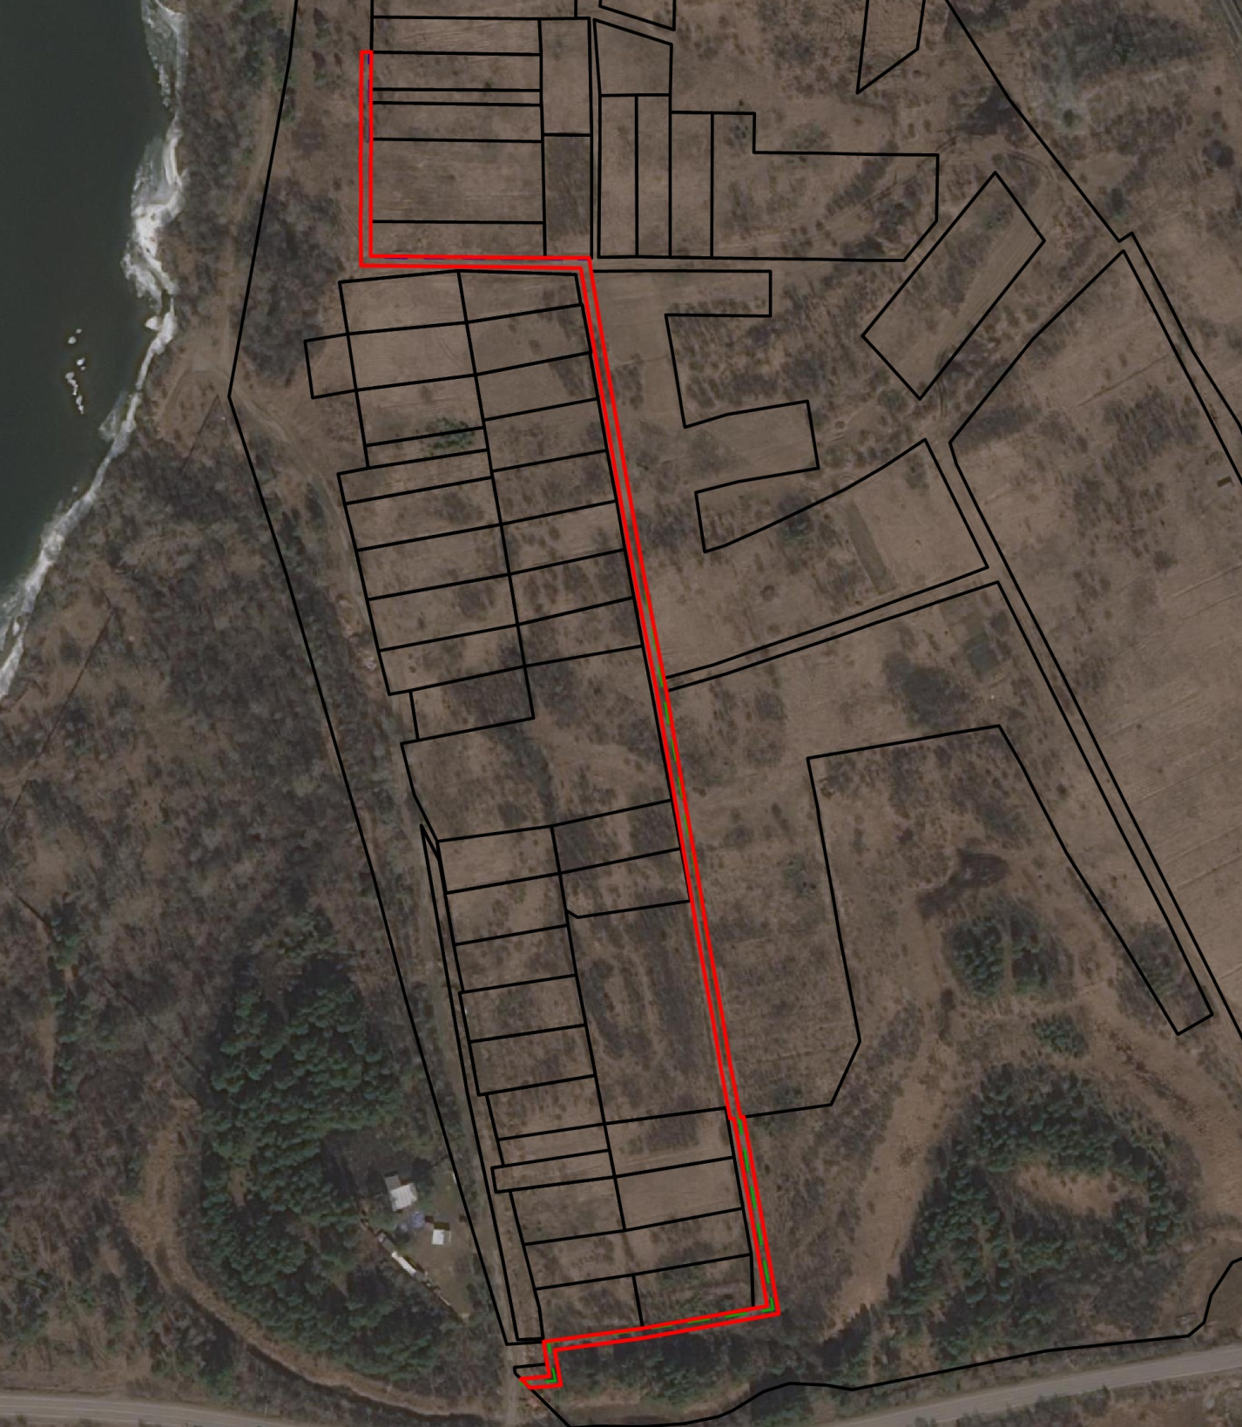
3
1
2
38:06:150527

Масштаб 1:2000
Условные обозначения:
-- граница образуемой части земельного участка (проектные границы публичного сервитута);
-- граница земельного участка;
-- контур сооружения ВЛ-0.4 кВ
-- контур сооружения ВЛ-10 кВ
38:06:150527 – кадастровый квартал.

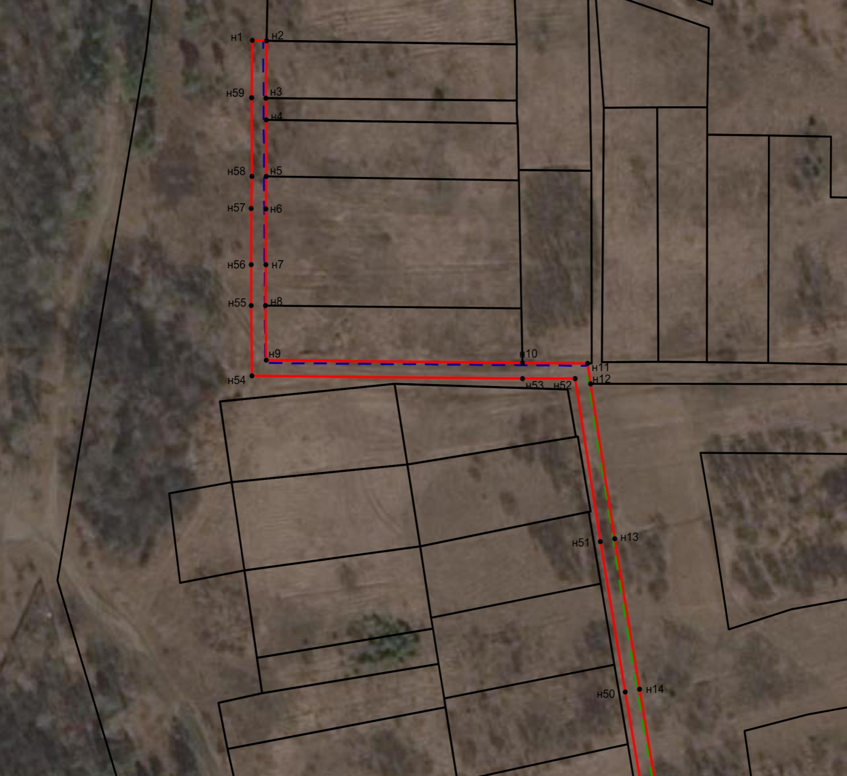
38:06:150527
Лист 1
38:06:150527:244

Масштаб 1:2000
Условные обозначения:
-- граница образуемой части земельного участка (проектные границы публичного сервитута);
-- граница земельного участка;
-- контур сооружения ВЛ-0.4 кВ
-- контур сооружения ВЛ-10 кВ
н1 -- обозначение характерных точек публичного сервитута;
38:06:150527:244 – кадастровый номер земельного участка;
38:06:150527 – кадастровый квартал.

38:06:150527
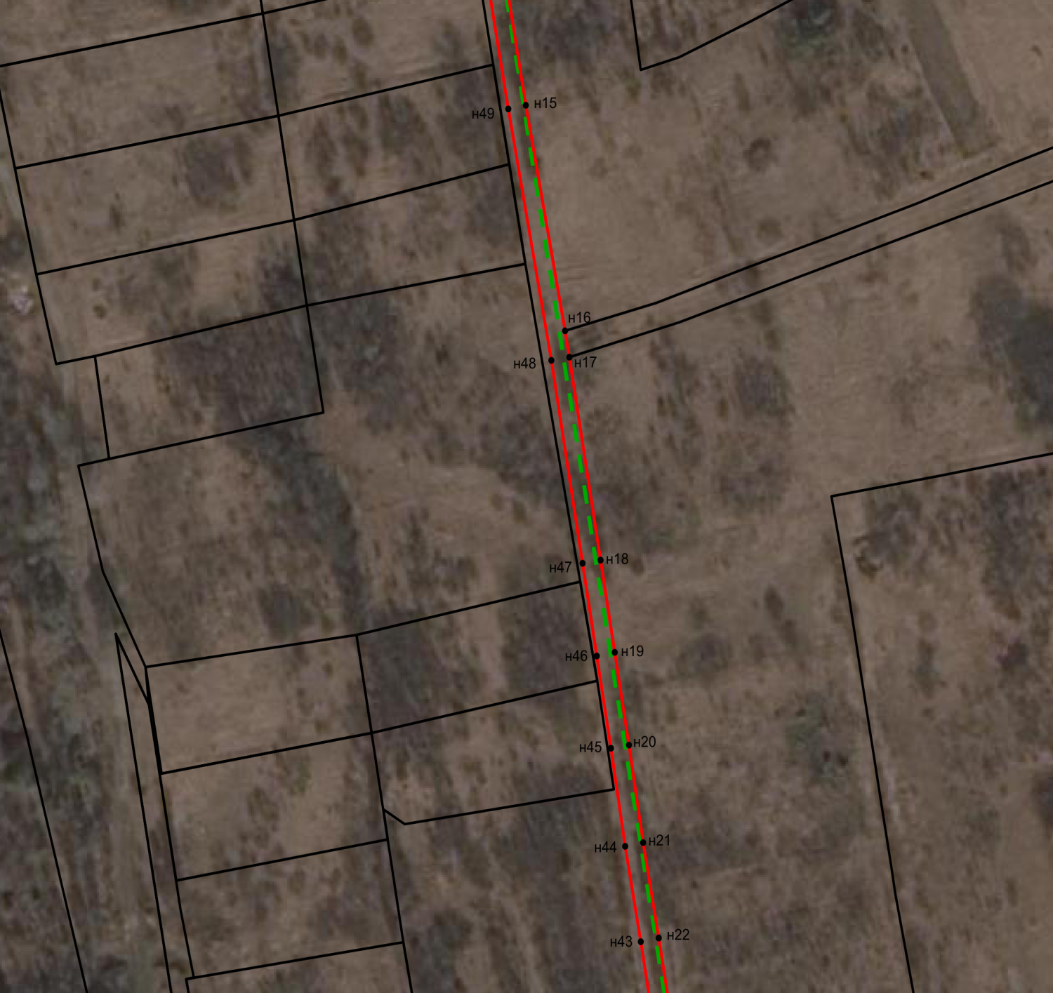
Лист 2
38:06:150527:244
Масштаб 1:2000
Условные обозначения:
-- граница образуемой части земельного участка (проектные границы публичного сервитута);
-- граница земельного участка;
-- контур сооружения ВЛ-10 кВ
н1 -- обозначение характерных точек публичного сервитута;
38:06:150527:244 – кадастровый номер земельного участка;
38:06:150527 – кадастровый квартал.

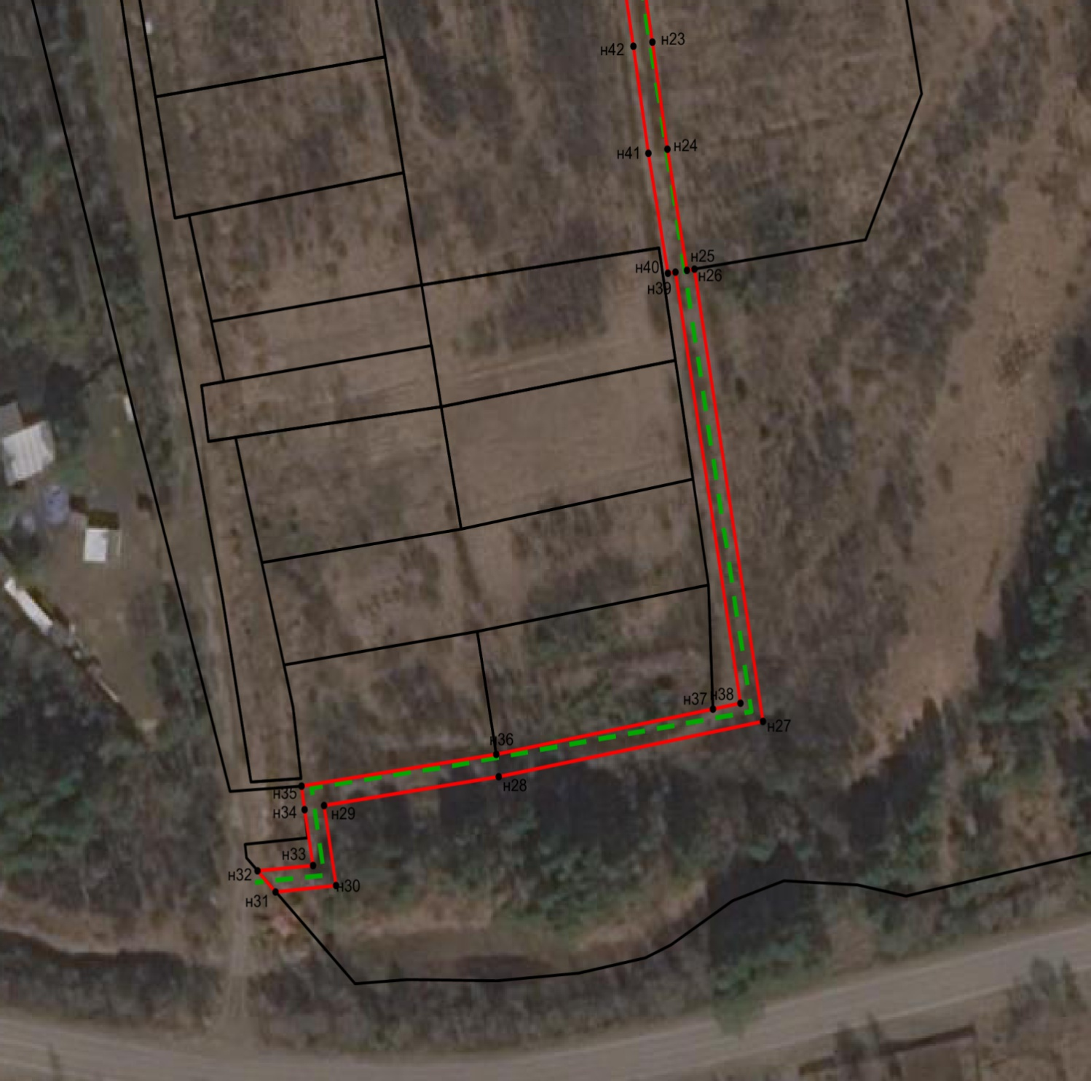
Лист 3
38:06:150527
38:06:150527:244

Масштаб 1:2000
Условные обозначения:
-- граница образуемой части земельного участка (проектные границы публичного сервитута);
-- граница земельного участка;
-- контур сооружения ВЛ-10 кВ
н1 -- обозначение характерных точек публичного сервитута;
38:06:150527:244 – кадастровый номер земельного участка;
38:06:150527 – кадастровый квартал.

Заместитель Мэра района И.Б. Кузнецов

